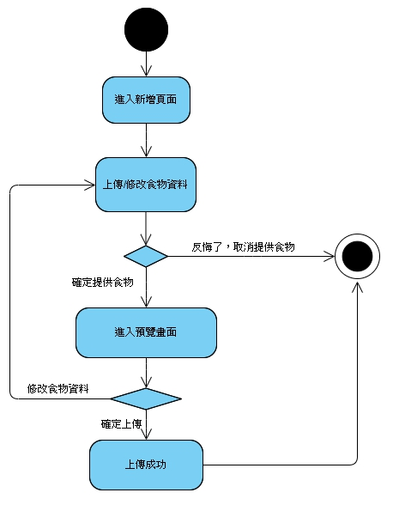▲圖5-3-4提供食物

1. 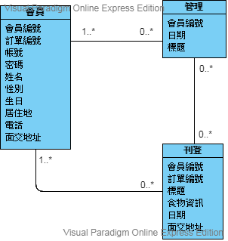分析類別圖(Analysis class diagram)

▲圖5-4-1分析類別圖